物证室需求
1、物证室分区：常规保存区、冷藏保存区、冷冻保存区、异形物证保存区、重要物品保存区、光电磁介质及记录设备
2、温度、湿度范围控制，超范围报警提示
3、物证借用逾期未归还提醒：需显示未归还案件数、未归还人，设置一键提醒。物证借用时存放位置提醒，物证箱超时间未放回原位时警报提醒。
4、物证查询功能：增加一个物证名称关键字查询，查询完数据可以导出来；可以单独导出有被借用的物证，清楚的一次性查询到未归还的物证。
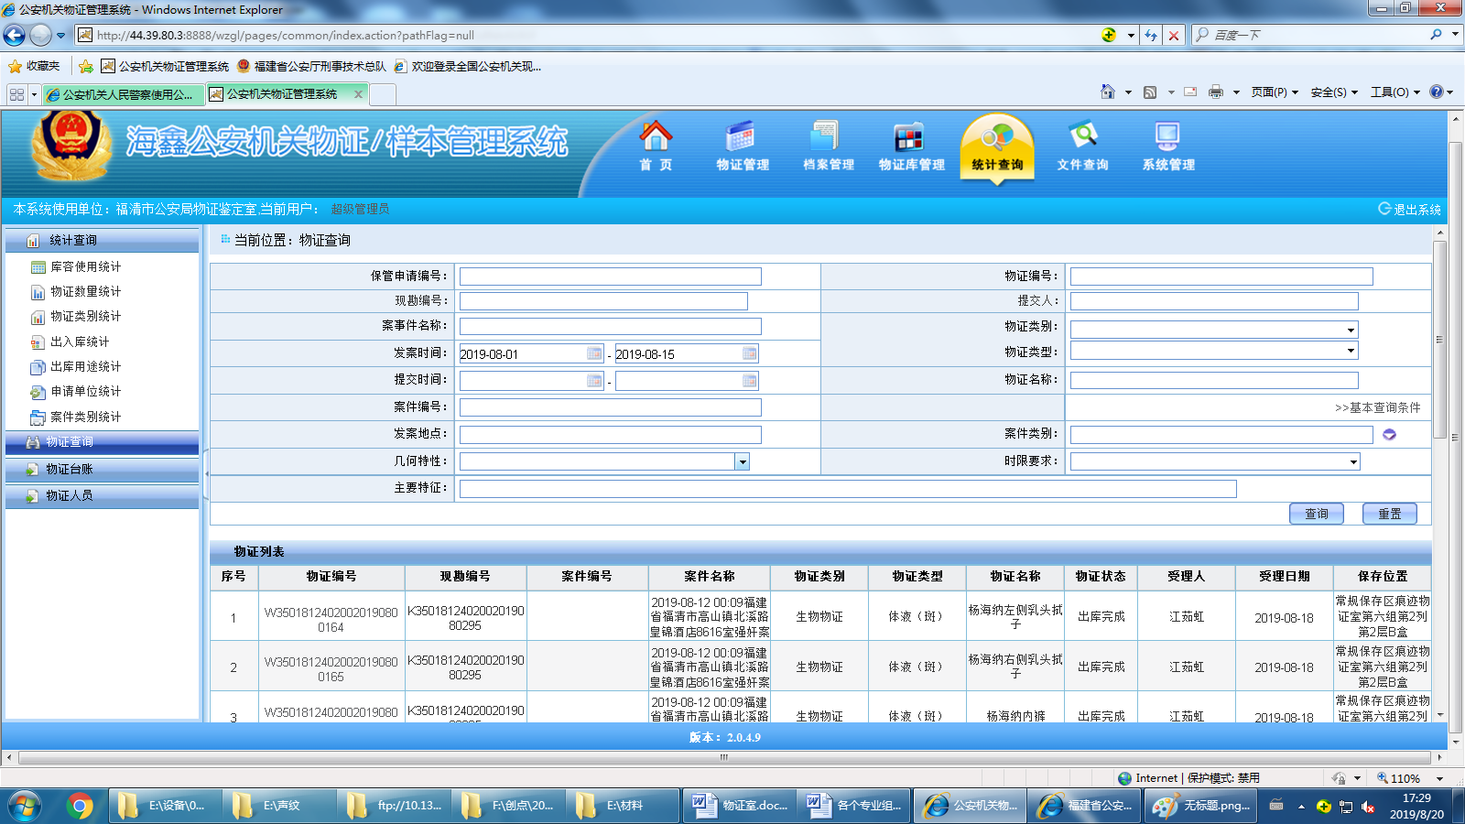
5、物证台账导出功能：根据查询条件可以将数据导出来。

